Міністерство освіти і науки України
Національний технічний університет України
«Київський політехнічний інститут імені Ігоря Сікорського»
Факультет інформатики та обчислювальної техніки
Кафедра обчислювальної техніки

Лабораторна робота №2
з дисципліни
«Бази даних»
на тему
<<Перетворення ER-діаграми на схему PostgreSQL>>

Виконали: Перевірив:
студенти групи ІМ-52 Хмельницький А. А.
Колодченко Марія
Старусєва Владлена

Київ 2026
Список таблиць з їхніми атрибутами та обмеженнями:

CREATE TYPE court_surface AS ENUM ('Hard', 'Clay', 'Grass', 'Carpet');
CREATE TYPE tournament_category AS ENUM ('Grand Slam', 'WTA 1000', 'WTA 500', 'WTA 250', 'WTA Finals');
CREATE TYPE plays_hand_type AS ENUM ('Right', 'Left', 'Ambidextrous');
CREATE TYPE back_hand_type AS ENUM ('One-handed', 'Two-handed');
CREATE TYPE career_status_type AS ENUM ('Active', 'Retired');
CREATE TYPE match_round AS ENUM ('R128', 'R64', 'R32', 'R16', 'Quarterfinal', 'Semifinal', 'Final');
CREATE TYPE match_status AS ENUM ('Scheduled', 'Live', 'Finished', 'Retired', 'Walkover');

CREATE TABLE Users (
user_id UUID PRIMARY KEY,
username VARCHAR(100) UNIQUE NOT NULL,
email VARCHAR(150) UNIQUE NOT NULL,
password_hash VARCHAR(255) NOT NULL,
created_at TIMESTAMP DEFAULT CURRENT_TIMESTAMP
);

CREATE TABLE Tournaments (
tournament_id UUID PRIMARY KEY,
tournament_name VARCHAR(150) NOT NULL,
category tournament_category NOT NULL,
surface court_surface NOT NULL,
country_code CHAR(3) NOT NULL,
city VARCHAR(100) NOT NULL,
start_date DATE NOT NULL,
end_date DATE NOT NULL,
year INT NOT NULL,
CONSTRAINT tournament_dates_check CHECK (end_date >= start_date),
CONSTRAINT tournament_year_check CHECK (year = EXTRACT(YEAR FROM start_date)),
CONSTRAINT unique_tournament_name_year UNIQUE (tournament_name, year)
);

CREATE TABLE Players (
player_id UUID PRIMARY KEY,
first_name VARCHAR(100) NOT NULL,
last_name VARCHAR(100) NOT NULL,
country_code CHAR(3) NOT NULL,
date_of_birth DATE NOT NULL,
birth_place VARCHAR(100) NOT NULL,
height_cm INT,
plays_hand plays_hand_type NOT NULL,
back_hand back_hand_type NOT NULL,
photo_url TEXT,
turning_pro_year INT,
career_status career_status_type NOT NULL
);

CREATE TABLE Coaches (
coach_id UUID PRIMARY KEY,
player_id UUID REFERENCES Players(player_id) ON DELETE SET NULL, - тренер може бути без гравця, якого він тренує
first_name VARCHAR(100) NOT NULL,
last_name VARCHAR(100) NOT NULL,
country_code CHAR(3) NOT NULL
);

CREATE TABLE PlayerRankingHistory (
ranking_id UUID PRIMARY KEY,
player_id UUID NOT NULL REFERENCES Players(player_id) ON DELETE CASCADE, - якщо не буде гравця то і запису про рейтинг теж не буде
rank INT NOT NULL,
points INT NOT NULL,
ranking_date DATE NOT NULL,
CONSTRAINT unique_player_data_rank UNIQUE (player_id, ranking_date)
);

CREATE TABLE PlayerTitles (
title_id UUID PRIMARY KEY,
player_id UUID NOT NULL REFERENCES Players(player_id) ON DELETE CASCADE, - якщо не буде гравця то і запису про титул теж не буде
tournament_id UUID NOT NULL REFERENCES Tournaments(tournament_id) ON DELETE CASCADE, - якщо не буде турніру то і запису про титул теж не буде
CONSTRAINT unique_player_title UNIQUE (player_id, tournament_id),
CONSTRAINT unique_tournament_champion UNIQUE (tournament_id)
);

CREATE TABLE Courts (
court_id UUID PRIMARY KEY,
tournament_id UUID NOT NULL REFERENCES Tournaments(tournament_id) ON DELETE SET NULL, - якщо не буде турніру, то корт буде сам по собі
court_name VARCHAR(100) NOT NULL
);

CREATE TABLE Matches (
match_id UUID PRIMARY KEY,
tournament_id UUID NOT NULL REFERENCES Tournaments(tournament_id) ON DELETE CASCADE, - якщо не буде турніру, то і матчу теж
player1_id UUID NOT NULL REFERENCES Players(player_id) ON DELETE CASCADE, - якщо не буде гравця, то і матчу теж, він не може бути запланований без визначених гравців
player2_id UUID NOT NULL REFERENCES Players(player_id) ON DELETE CASCADE, - якщо не буде гравця, то і матчу теж, він не може бути запланований без визначених гравців
winner_id UUID REFERENCES Players(player_id) ON DELETE SET NULL,
round match_round NOT NULL,
status match_status NOT NULL DEFAULT 'Scheduled',
match_date TIMESTAMP WITH TIME ZONE,
duration_minutes INT,
court_id UUID REFERENCES Courts(court_id) ON DELETE SET NULL,
CONSTRAINT different_players_check CHECK (player1_id <> player2_id),
CONSTRAINT valid_winner_check CHECK (winner_id IS NULL OR winner_id IN (player1_id, player2_id))
);

CREATE TABLE MatchSets (
set_id UUID PRIMARY KEY,
match_id UUID NOT NULL REFERENCES Matches(match_id) ON DELETE CASCADE, - якщо не буде матчу то не буде і сету
set_number INT NOT NULL,
player1_games INT NOT NULL,
player2_games INT NOT NULL,
player1_tiebreak INT,
player2_tiebreak INT,
CONSTRAINT set_number_range CHECK (set_number BETWEEN 1 AND 3),
CONSTRAINT unique_match_set UNIQUE (match_id, set_number)
);

CREATE TABLE PlayerMatchStatistics (
stat_id UUID PRIMARY KEY,
match_id UUID NOT NULL REFERENCES Matches(match_id) ON DELETE CASCADE, - якщо не буде матчу то не буде і статистики цього матчу
player_id UUID NOT NULL REFERENCES Players(player_id) ON DELETE CASCADE, - якщо не буде гравця то не буде і статистики цього гравця на матчі
aces INT DEFAULT 0,
double_faults INT DEFAULT 0,
first_serves_in INT DEFAULT 0,
first_serve_points_won INT DEFAULT 0,
first_serves_total INT DEFAULT 0,
second_serve_points_won INT DEFAULT 0,
second_serve_points_total INT DEFAULT 0,
break_points_converted INT DEFAULT 0,
break_points_saved INT DEFAULT 0,
break_points_opportunities INT DEFAULT 0,
break_points_faced INT DEFAULT 0,
total_points_won INT DEFAULT 0,
CONSTRAINT unique_player_match_stat UNIQUE (match_id, player_id)
);

Пояснення щодо обмежень ключових обмежень:
- CONSTRAINT tournament_dates_check CHECK (end_date >= start_date) – кінець турніру не має бути більший за початок
- CONSTRAINT tournament_year_check CHECK (year = EXTRACT(YEAR FROM start_date)) – перевірка на те, щоб рік з дати початку співпадав із загальним роком турніру
- CONSTRAINT unique_tournament_name_year UNIQUE (tournament_name, year) – один конкретний турнір буває тільки раз на рік, перевірка на це
- CONSTRAINT unique_player_data_rank UNIQUE (player_id, ranking_date) – на одну дату і одного гравця може бути тільки один запис рейтингу
- CONSTRAINT unique_player_title UNIQUE (player_id, tournament_id) – у одного гравця може бути тільки один титул за конкретний турнір
- CONSTRAINT unique_tournament_champion UNIQUE (tournament_id) – у одного турніру має бути тільки один переможець
- CONSTRAINT different_players_check CHECK (player1_id <> player2_id) – гравець не може грати сам із собою у матчі
- CONSTRAINT valid_winner_check CHECK (winner_id IS NULL OR winner_id IN (player1_id, player2_id)) – перевірка на те, щоб переможець або не був заданий або був кимось з двох гравців матчу
- CONSTRAINT set_number_range CHECK (set_number BETWEEN 1 AND 3) – обмеження на кількість сетів у матчі
- CONSTRAINT unique_match_set UNIQUE (match_id, set_number) – перевірка на те, щоб у матчу всі сети були унікальними
- CONSTRAINT unique_player_match_stat UNIQUE (match_id, player_id) – обмеження, щоб статистика на гравця і матч була тільки одна

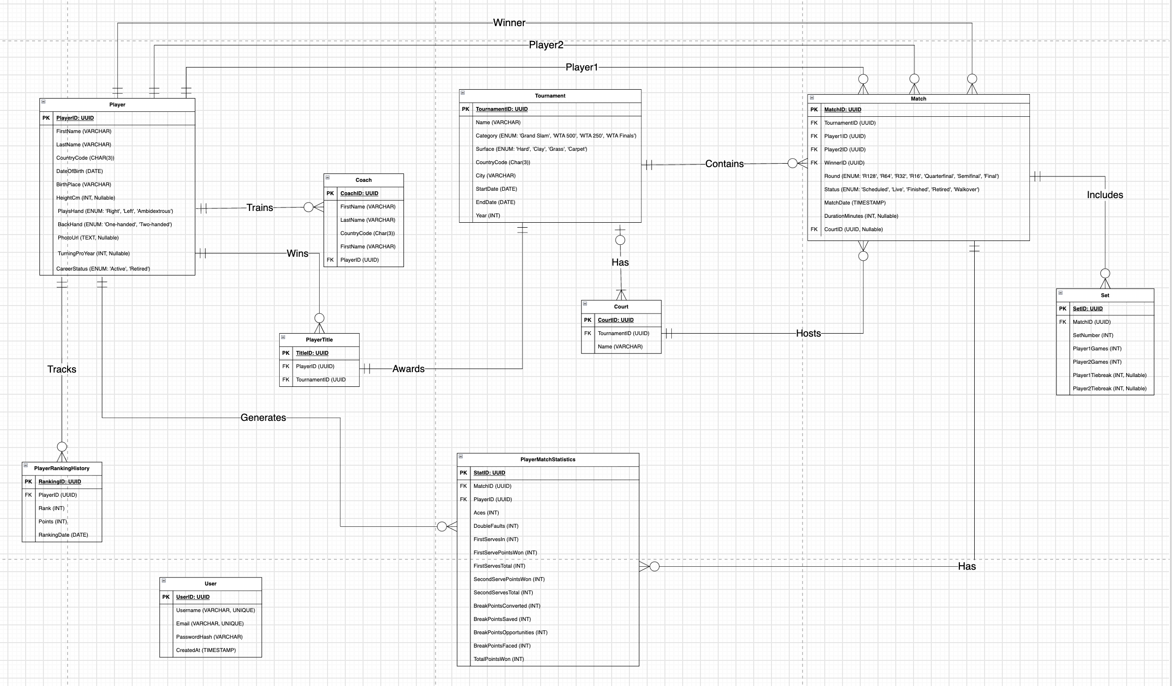
ER-діаграма:

PgAdmin:


